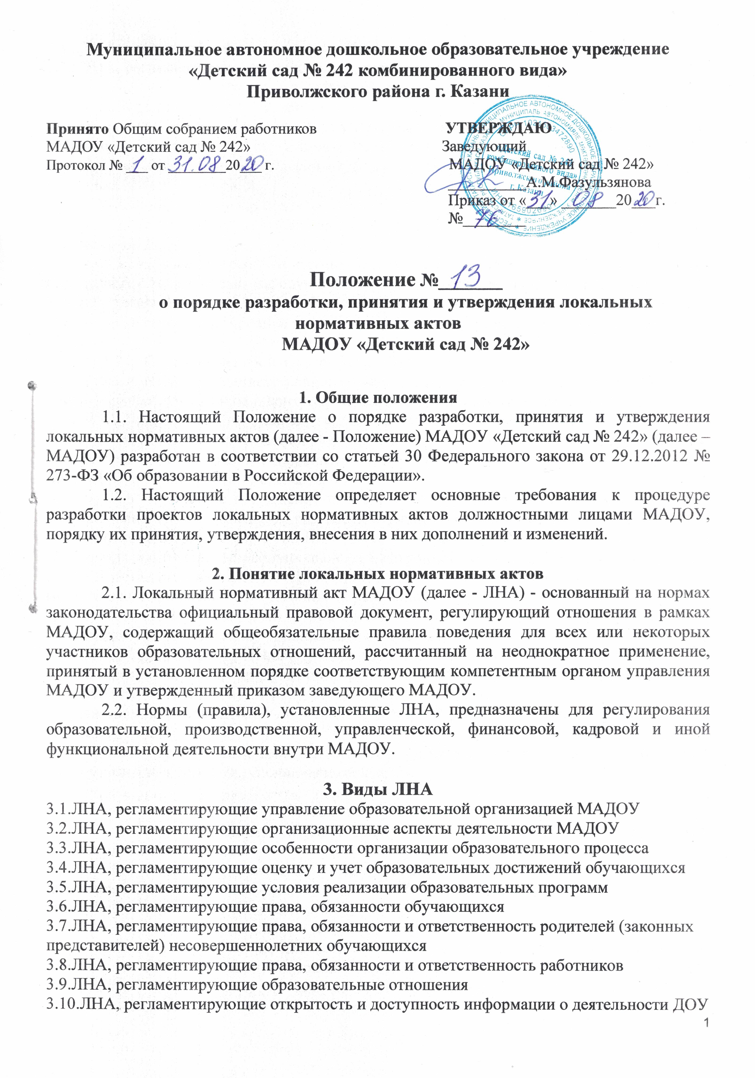
3.11.ЛНА, регламентирующие правовое обеспечение безопасных условий труда
3.12.ЛНА, регламентирующие защиту персональных данных
4. Разработка ЛНА
4.1.Проекты ЛНА разрабатываются по решению заведующего МАДОУ, коллегиальных органов управления МАДОУ (педагогического совета, общего собрания работников, наблюдательного совета). Предложения о разработке ЛНА могут быть внесены любым участников образовательных отношений, а также группой участников образовательных отношений.
4.2.Этапы разработки проектов ЛНА:
4.2.1. Определение круга вопросов, по которым требуются разработка, принятие и утверждение ЛНА.
4.2.2. Создание рабочей группы по разработке ЛНА. Состав рабочей группы определяется по решению заведующего МАДОУ, коллегиальных органов управления МАДОУ (педагогического совета, общего собрания работников, наблюдательного совета). Состав рабочей группы, сроки и порядок ее работы закрепляется в приказе заведующего МАДОУ.
4.2.3. Определение сроков разработки ЛНА.
4.2.4. Назначение ответственного руководителя рабочей группы, который будет координировать участников и контролировать установленные сроки разработки ЛНА.
4.2.5. Деятельность рабочей группы по разработке проекта ЛНА. Разработанный проект ЛНА согласовывается всеми разработчиками путем заполнения листа согласования, который содержит подпись и должность визирующего документ, расшифровку подписи (инициалы, фамилию) и дату согласования.
4.2.6. Публичное обсуждение проекта ЛНА. Для публичного обсуждения проект ЛНА размещается в специальном разделе на официальном сайте МАДОУ в сети Интернет и на информационном стенде МАДОУ. Прием поправок, рекомендаций и предложений осуществляет в течение 10 рабочих дней по электронной почте, указанной при размещении текста проекта акта на сайте МАДОУ, либо в письменном виде лично в рабочую группу. Поступившие поправки, предложения и рекомендации обсуждаются рабочей группой в срок не позднее 3 рабочих дней со дня окончания публичного обсуждения проекта ЛНA. По каждому поступившему предложению, поправке, рекомендации рабочая группа составляет заключение («учтено», «учтено частично», «отклонено»). Сводная таблица всех поступивших поправок, предложений, рекомендаций с заключениями размещается в специальном разделе на официальном сайте МАДОУ в сети Интернет и на информационном стенде МАДОУ в срок не позднее 7 рабочих дней после их обсуждения рабочей группой.
4.2.7. Доработанный текст проекта передается в соответствующий компетентный орган управления МАДОУ, уполномоченный принимать ЛНА.

5. Согласование ЛНА
5.1. В установленных законодательством случаях доработанный проект ЛНА передается на согласование:
5.1.1. Родителям (законным представителям) воспитанников МАДОУ - ЛНА, затрагивающие права воспитанников МАДОУ - для учета мнения родителей на информационном совещании родителей.
5.1.2. в профсоюзный комитет первичной профсоюзной организации, представляющий интересы большинства работников МАДОУ (далее - профсоюзный комитет) - ЛНА, регламентирующие трудовые отношения; права и обязанности работников МАДОУ. Профсоюзный комитет не позднее пяти рабочих дней со дня получения проекта ЛНА направляет заведующему МАДОУ мотивированное мнение по проекту. В случае, если мотивированное профсоюзного комитета не содержит согласия с проектом ЛНА либо содержит предложения по его совершенствованию, заведующий МАДОУ может согласиться с ним либо обязан в течение трех дней после получения мотивированного мнения провести дополнительные консультации с профсоюзным комитетом в целях достижения взаимоприемлемого решения.
При не достижении согласия возникшие разногласия оформляются протоколом, после чего заведующий МАДОУ имеет право принять локальный нормативный акт (или внести вопрос о принятии ЛНА в повестку дня заседания общего собрания работников МАДОУ).
5.1.3. учредителю МАДОУ - программа развития МАДОУ. Срок согласования Программы развития МАДОУ установлен учредителем МАДОУ. После согласования Программы развития МАДОУ учредителем вопрос о ее принятии вносится заведующим МАДОУ в повестку дня заседания педагогического совета МАДОУ.
6. Принятие ЛНА
6.1. ЛНА принимаются:
- Общим собранием работников МАДОУ - локальные нормативные акты, содержащие нормы трудового права;
- Педагогическим советом МАДОУ - локальные нормативные акты, содержащие нормы, регулирующие образовательные отношения.
- Наблюдательным советом МАДОУ - локальные нормативные акты, содержащие нормы, регулирующие финансово-хозяйственные отношения
6.2. Порядок принятия решений коллегиальными органами управления МАДОУ, указанными в п.6.1 настоящего Порядка, регламентирован соответствующими положениями (Положение о педагогическом совете МАДОУ, Положение об общем собрании работников МАДОУ, Положением о наблюдательном совете МАДОУ).

7. Утверждение ЛНА
7.1. Заведующий МАДОУ утверждает ЛНА путем издания приказа об утверждении ЛНА.
7.2. В приказ е в обязательном порядке указываются:
- дата введения ЛНА в действие;
- указание об ознакомлении работников с ЛНА и сроки для этого;
- фамилии и должности лиц, ответственных за соблюдение ЛНА;
- иные условия.
7.3. Принятые ЛНА подлежат обязательной регистрации в соответствии с требованиями делопроизводства в МАДОУ с присвоением им порядкового номера.

8. Ознакомление участников образовательных отношений с ЛНА
8.1. Работники МАДОУ в обязательном порядке должны быть ознакомлены под личную подпись со всеми принимаемыми в МАДОУ и непосредственно связанными с их трудовой деятельностью.
8.2. Подтверждение факта ознакомления работников с ЛНА осуществляется следующим образом:
- подписью лица на листе ознакомления с указанием фамилии, имени, отчества и даты ознакомления. Лист ознакомления прилагается к каждому локальному нормативному акту, нумеруется, прошивается и скрепляется печатью и подписью должностного лица;
- подписью лица на листе ознакомления, являющемся приложением к трудовому договору, с регистрацией в специальном Журнале.
8.2. Порядок ознакомления родителей (законных представителей) воспитанников с ЛНА при приеме в МАДОУ регламентирован в Положение о порядке учета мнения родителей (законных представителей) в МАДОУ.
8.3. Ознакомление родителей (законных представителей) воспитанников с ЛНA, принятыми в период обучения воспитанника в МАДОУ, осуществляется путем размещения копий ЛНА на официальном сайте в сети Интернет, на информационном стенде МАДОУ, а также в ходе проведения информационных совещаний родителей (законных представителей) воспитанников.

9. Изменение ЛНА
9.1. ЛНА подлежат изменению и дополнению в следующих случаях:
- реорганизации либо изменении структуры МАДОУ, которое влечет за собой изменение наименования либо задач и направлений деятельности;
- изменения законодательства Российской Федерации;
- по усмотрению МАДОУ. В этом случае принимаемые ЛНА не могут ухудшать положения работников, воспитанников, их родителей (законных представителей) по сравнению с трудовым законодательством, законодательством в сфере образования, коллективными договорами, соглашениями.
9.2. Локальные нормативные акты могут быть изменены и дополнены только принятием новой редакции ЛНА в полном объеме акта путем утверждения нового ЛНА.

10. Отмена ЛНА.
10.1.0снования для отмены ЛНА МАДОУ являются:
- истечение срока действия локального акта (если при разработке ЛНА был определен период его действия);
- вступление в силу закона или другого нормативного правового акта, содержащего нормы трудового права, коллективного договора, соглашения, когда указанные акты устанавливают более высокий уровень гарантий работникам по сравнению с действовавшим ЛНА.
10.2. Отмена ЛНА в связи с утратой силы производится приказом заведующего МАДОУ, с ознакомлением работников с содержанием приказа под подпись.

11. Заключительные положения
11.1. Срок действия Положения - до замены новым.
11.2.МАДОУ «Детский сад № 242» обеспечивает доступность и открытость информации путем размещения настоящего Положения на официальном сайте детского сада в сети интернет edu.tatar.ru

